新竹縣上舘國民小學 109學年度第二學期 數學領域 二年級 第二次定期評量試卷
區間 | 100 | 90-99 | 80-89 | 70-79 | 60-69 | ＜60 | ___年 ___班 座號：___ 姓名：________
人數 |  |  |  |  |  |  | ___年 ___班 座號：___ 姓名：________

一、對的畫○，錯的打 ：每題 1分，共3分
（ ）長方體的六個面一定沒有
正方形。
（ ）小名用  這四根吸管可以排成一個正方形。
（○）正方形的周長是邊長的4倍。

二、填填看：每格 1 分，共51分
長方形有( 4 )條邊，( 4 )個角，
( 4 )個頂點。
填入邊、角或頂點。
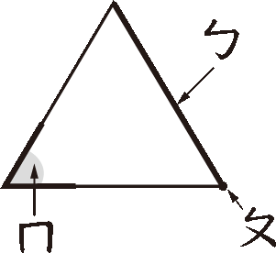 | ㄅ（邊）
 | ㄆ（頂點）
 | ㄇ（角）

正方體有（ 6 ）個面、（ 12 ）條邊和（8）個頂點。
數一數，看圖填填看。
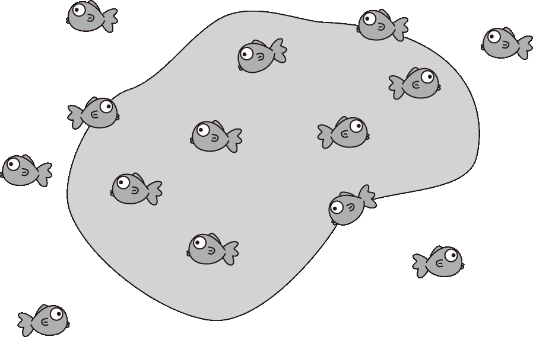

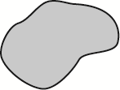的周界上有3條魚。
的內部有6條魚。
的外部有5條魚。
哪些圖形有周界？打ˇ。
○  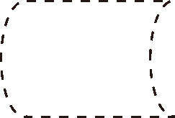 | ○   | ○  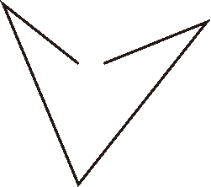 | ○  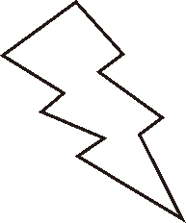
（ ） | （ˇ） | （ ） | （ˇ）
一顆水餃 9元，王伯伯買 3顆，李爺爺買 6顆，李爺爺比王伯伯要多付幾元？請完成計算過程。
（ 6）－（ 3 ）＝（ 3 ）
（ 9 ） ╳（ 3 ）＝（ 27 ）

在( )內寫出不同的數字，讓乘積
相同。
7 5=( 5 ) ( 7 )
（ 1 ）╳( 6 )＝6 =（ 2 ）╳（ 3 ）
16 4 = ( 4 ) 16
分一分，再用代號記錄下來。
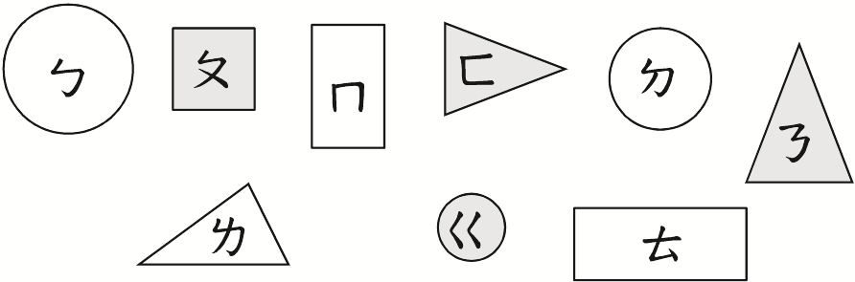

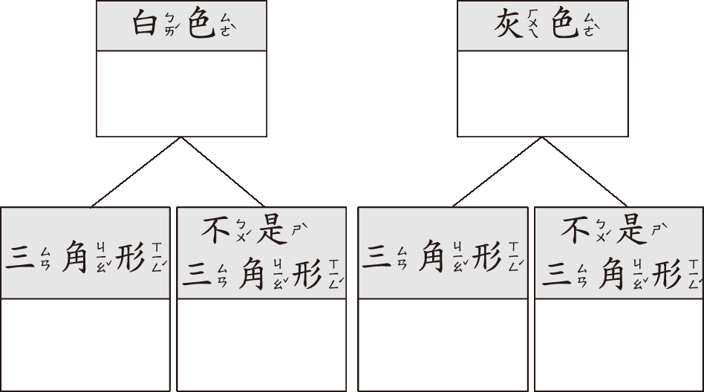
ㄅㄇㄉ
ㄌㄊ
ㄆㄈ
ㄋㄍ
ㄌ
ㄅㄇ
ㄉㄊ
ㄅㄈㄋ
ㄆㄍ

寫出乘法算式和總數量

○ |  | ( 5 )x( 4 ) = (20 )
○ | 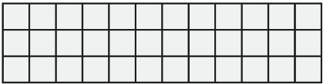
( 12 ) x ( 3 ) = ( 36 )
下圖是丟球遊戲的結果，寫出乘法算式。
 | 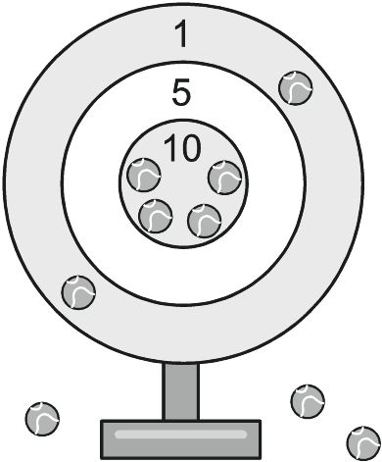 | 丟中 10 分的得分  ( 10 ) ( 4 )＝( 40 )  丟中 5 分的得分  ( 5 ) ( 0 )＝( 0 )  (3) 沒丟中的得分  ( 0 ) ( 3 )＝( 0 )
小齊有 3包遊戲卡，每包遊戲卡有 12 張，小齊共有幾張遊戲卡？

( 12 ) ( 3 ) = ( 36 )

三、圈圈看：每題 1 分，共 7分
弟弟大拇指的長度比 1 公尺
（，）。
大樓的高度比 1 公尺
（，）。
鉛筆的長度比 1 公尺
（，）。
黑板的長度大約是
4（，）。
牙刷的長度大約是
20 （，）。
旗杆的高度大約是
6（，）。
公車的車身長度大約是
11（，）。

四、填充題：每格 2 分，共 18分
400 公分是（4）公尺。
10 公尺是（1000）公分。
789 公分是（ 7 ）公尺（ 89 ）公分
3 公尺 2 公分是（ 302 ）公分。
1 公尺 60 公分是（ 160 ）公分
看圖寫出三種紙條的長度
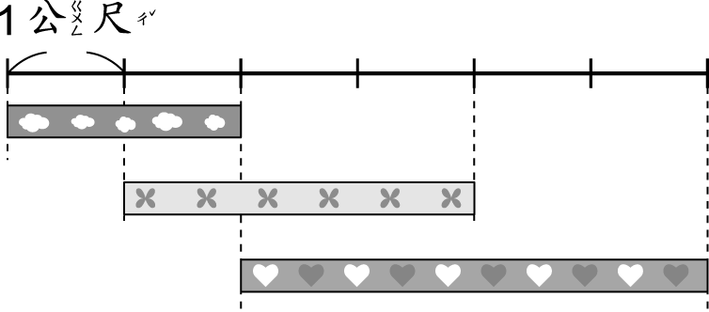
 長（2）公尺。
長（3）公尺。
長（ 4 ）公尺

五、計算題：寫出算式和答案，每題3分,共21分
一盒巧克力有 2 顆，弟弟買了 3 盒，哥哥買了 4 顆，兩人共買了幾顆巧克力？

答： 10 顆
一個果凍 5 元，果凍價錢的 2 倍再多 3 元，就和甜甜圈的價錢一樣。甜甜圈是幾元？

答： 13 元
花店原有 15 朵玫瑰花，來了 4 人，每人買走 2 朵玫瑰花，花店剩下幾朵玫瑰花？

答： 7 朵
老師把點心分給7個小朋友，如果
每人拿3塊餅乾，那麼餅乾會不夠
2塊，請問原來餅乾有幾塊？

答： 19 塊
一個炸薯球 4 元，一個巧克力球 5 元，婉君各買 3 個，共要付幾元？

答： 27 元
. 每盒蛋糕8元，媽媽買了2 盒香草
蛋糕 和3盒草莓蛋糕 ，共要付幾元？

答： 40 元
.弟弟有 3 包糖果，妹妹有 9 包糖果，每包糖果有 4 顆，妹妹比弟弟多幾顆糖果？

答： 24 顆

